WINDOWS XP 创建PPPOE拨号方式

- 打开网上邻居—右击属性---选择“创建一个新的连接”
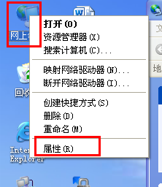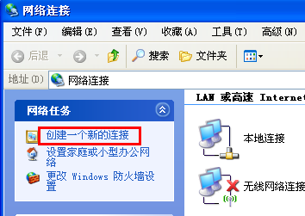
- 欢迎界面-------直接选择下一步
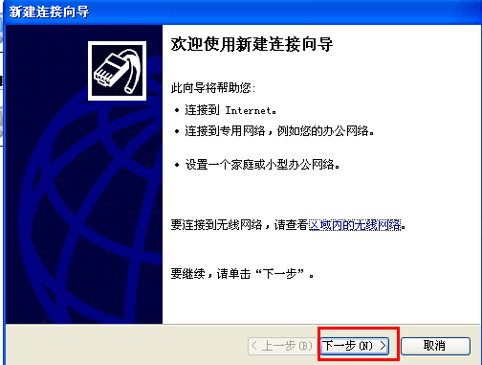

- 选择“连接到Internet”，单击下一步
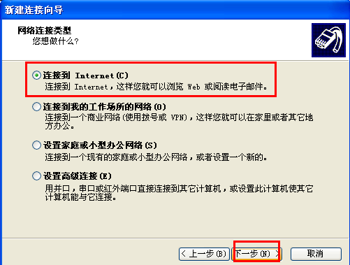
- 选择“手动设置我的连接”单击下一步
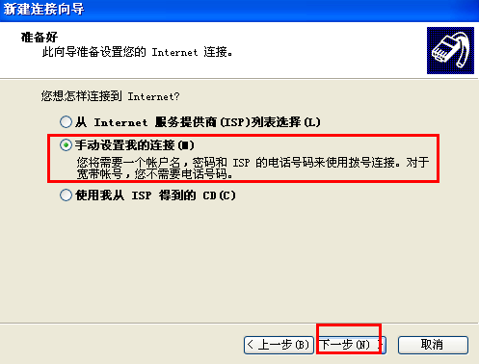

- 选择“用要求用户和密码的宽带连接”，单击下一步
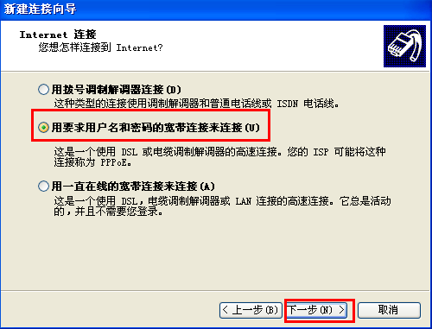
- ISP可以选择不填，单击下一步
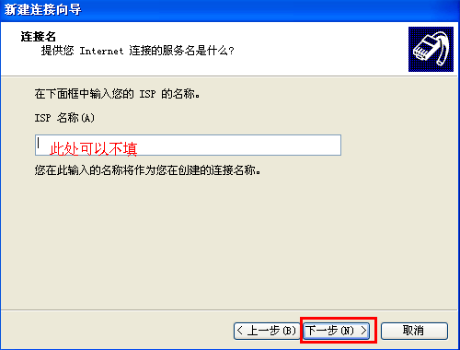

- 在Internet账号信息中输入用户和密码。若不输入单击下一步。
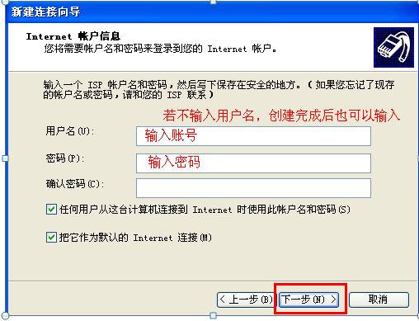
- 在“在我的桌面上添加一个到此的快捷方式”选择打钩。单击完成
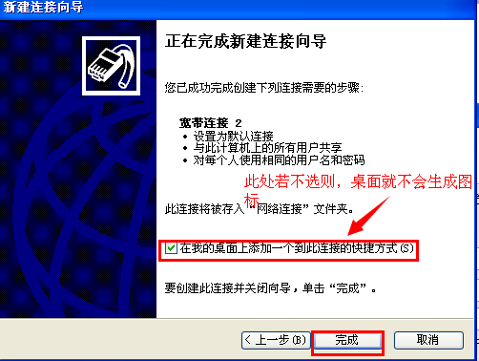

- 双击桌面“宽带连接”图标，在输入用户名和密码即可
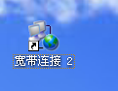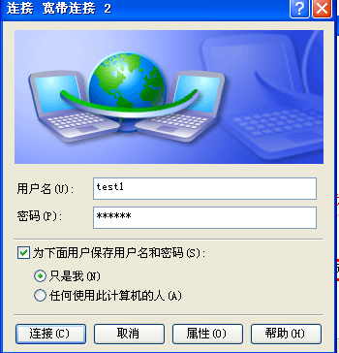
WINDOWS 7 创建PPPOE 拨号方式
第一步:依次打开 开始–〉控制面板-〉网络和共享中心
或者点击桌面右下角然后选择“打开网络和共享中心”
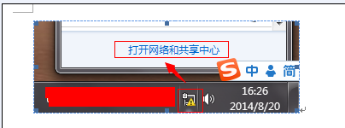
第二步：选择 设置新的链接或网络
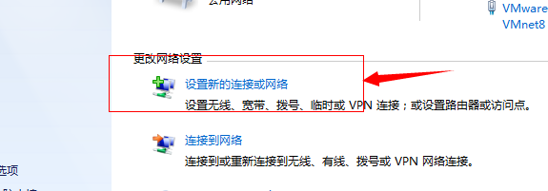
第三步：在选择一个连接选项中选择连接到 internet
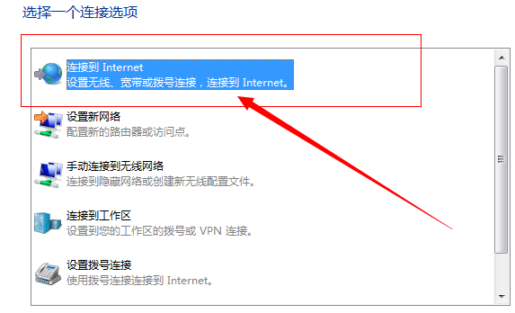
第四步：选择 否，建立新连接
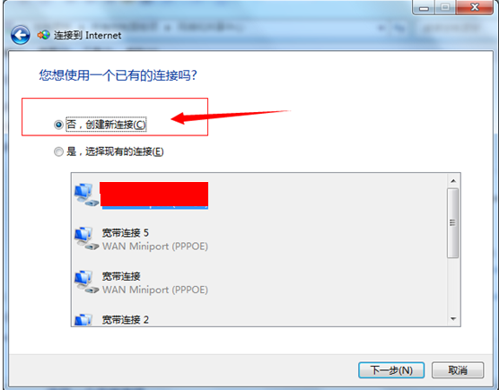
第五步：你想如何连接中选择宽带PPPOE
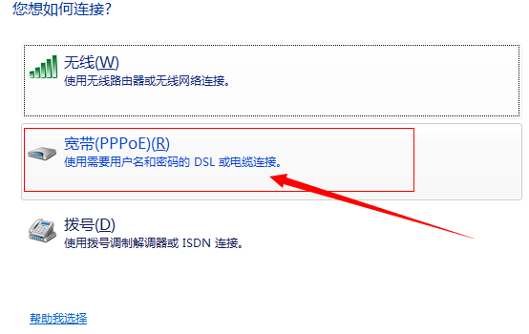
第六步：点击连接即可，这里可以不用输入用户名和密码
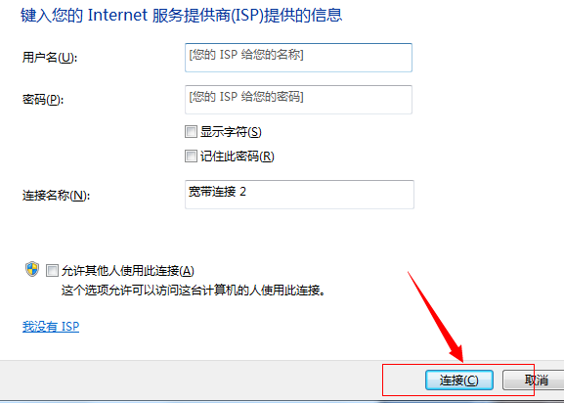
第七步：选择跳过
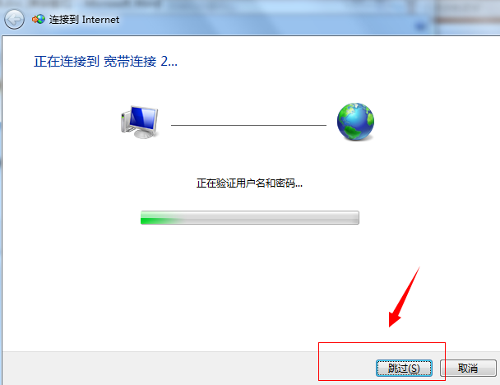
第八步：点击关闭，此时已经建立好了连接
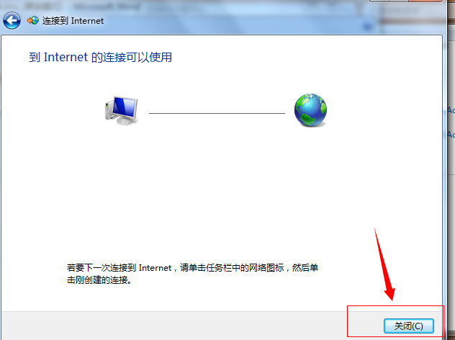
第九步：进入控制面板-》网络和 Internet-》网络连接，点击宽带连接右键，选择建立一个桌面快捷方式。
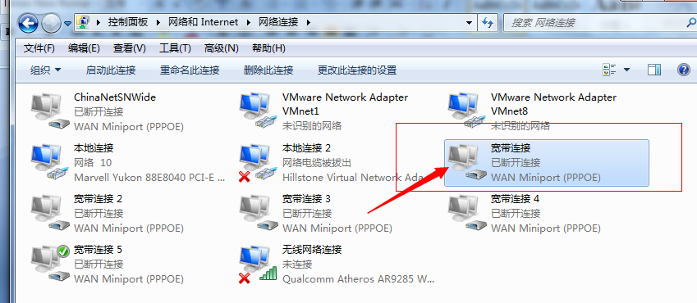
提示无法创建当前位置快捷方式，忽略此提示。点击“是”
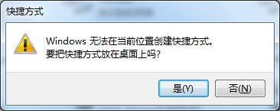
第十步：双击桌面“宽带连接”快捷方式，输入用户名和密码即可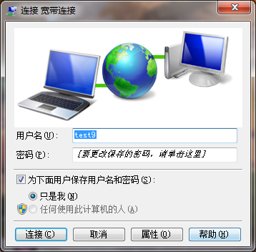
WIN 8 创建PPPOE 拨号方式

- 在网络和共享中心中，单击右侧“更改网络设置”中的“设置新的连接或网络”，选择“连接到Internet”，单击“下一步”。
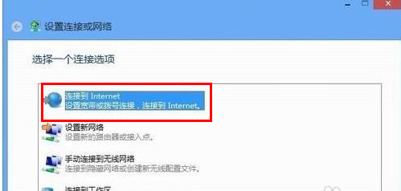
- 如果目前计算机已经通过其他方式连接到Internet则会出现如下提示，单击“设置新连接”，如图：
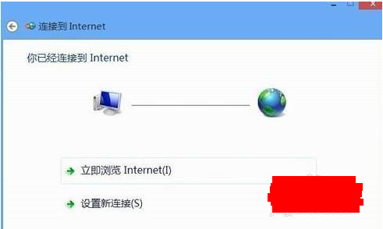
- 如果目前计算机已经设置有其他的网络连接，这时候会在列表中显示提供用户选择，避免相同连接的重复创建。单击“否，创建新连接”，然后单击“下一步”。
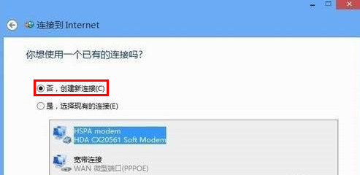
- 4.Windows 8会提问需要连接的形式，提供“宽带（PPPoE）”和“拨号”两种选择，单击我们需要的“宽带（PPPoE）”。

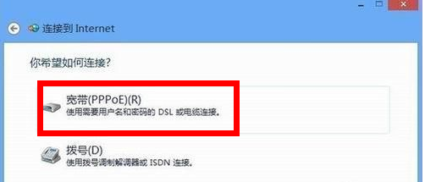
- .然后在列表的“用户名”中输入宽带账号，在“密码”中输入宽带密码。家庭用户一般需要勾选“记住此密码”下次再连接时就不需要重复输入密码了，勾选“显示字符”能够看到自己输入的密码可以检查是否正确。“连接名称”可以使用默认的也可以自己起一个炫丽的名字，如果同一台计算机有多个用户，建议勾选“允许其他人使用此连接”。
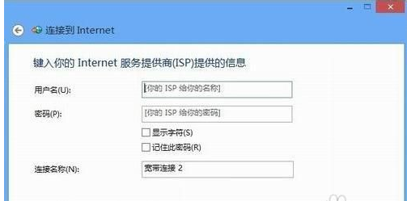
- 6
- 最后单击“连接”，如果宽带用户名密码没有输入错误，硬件设备运行情况良好的话，就可以使用宽带上网了。
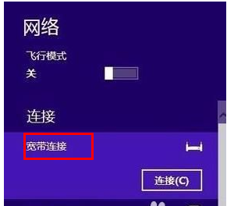
MAC OS（苹果） 创建PPPOE拨号方式

- 打开系统偏好设置，如果Dock中已经删除，可以在应用程序中找到。
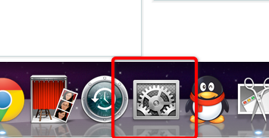
- 然后在Internet与无线分类下找到“网络”，打开进行设置。
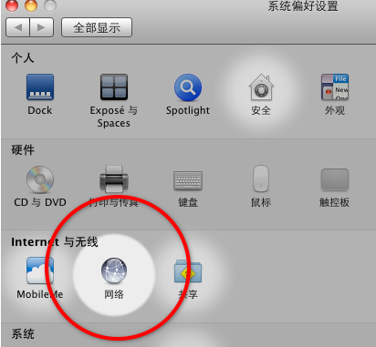

- 如果设置被锁，请先解锁，然后点击“+”图标新建一个连接。
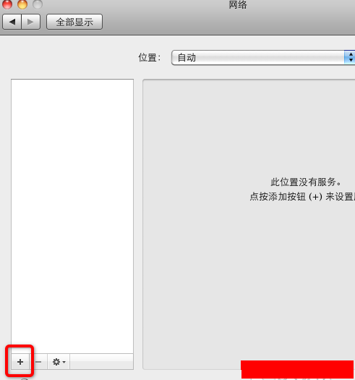
- 根据实际选择接口，本篇经验主要说的是PPPoE的接入方式，所以我们就在接口中选择PPPoE。
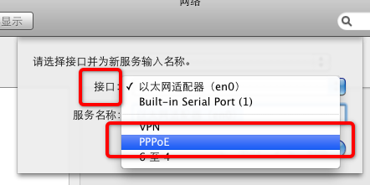

- 继续选择以太网，一般默认的就可以了，继续输入服务名称，其实什么名称都可以的，根据自己喜好来吧，我就把它命名为了PPPoE。然后点击创建。
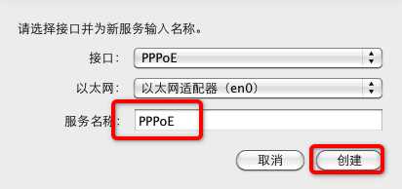
- 然后写好服务名称（可以忽略不写），填好你的宽带账号和密码就行了，如果不知道你的宽带账号和密码了， 可以看看你原来的拨号记录，实在找不到，可以联系网络运营商。
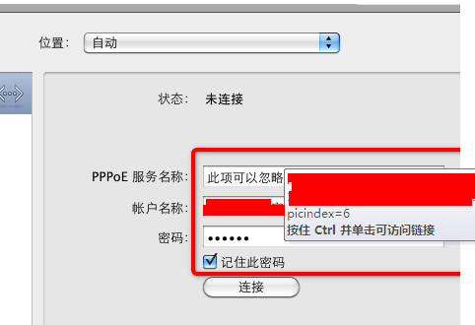
- 根据提示，要想更改设置，别忘了选择“应用”。
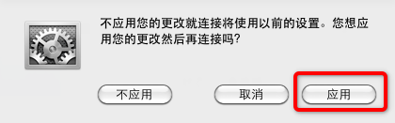

- 连接创建的连接，如果没有特殊情况，就连接完成了，任务栏默认会有显示的，赶紧尽情的上网冲浪吧～！
